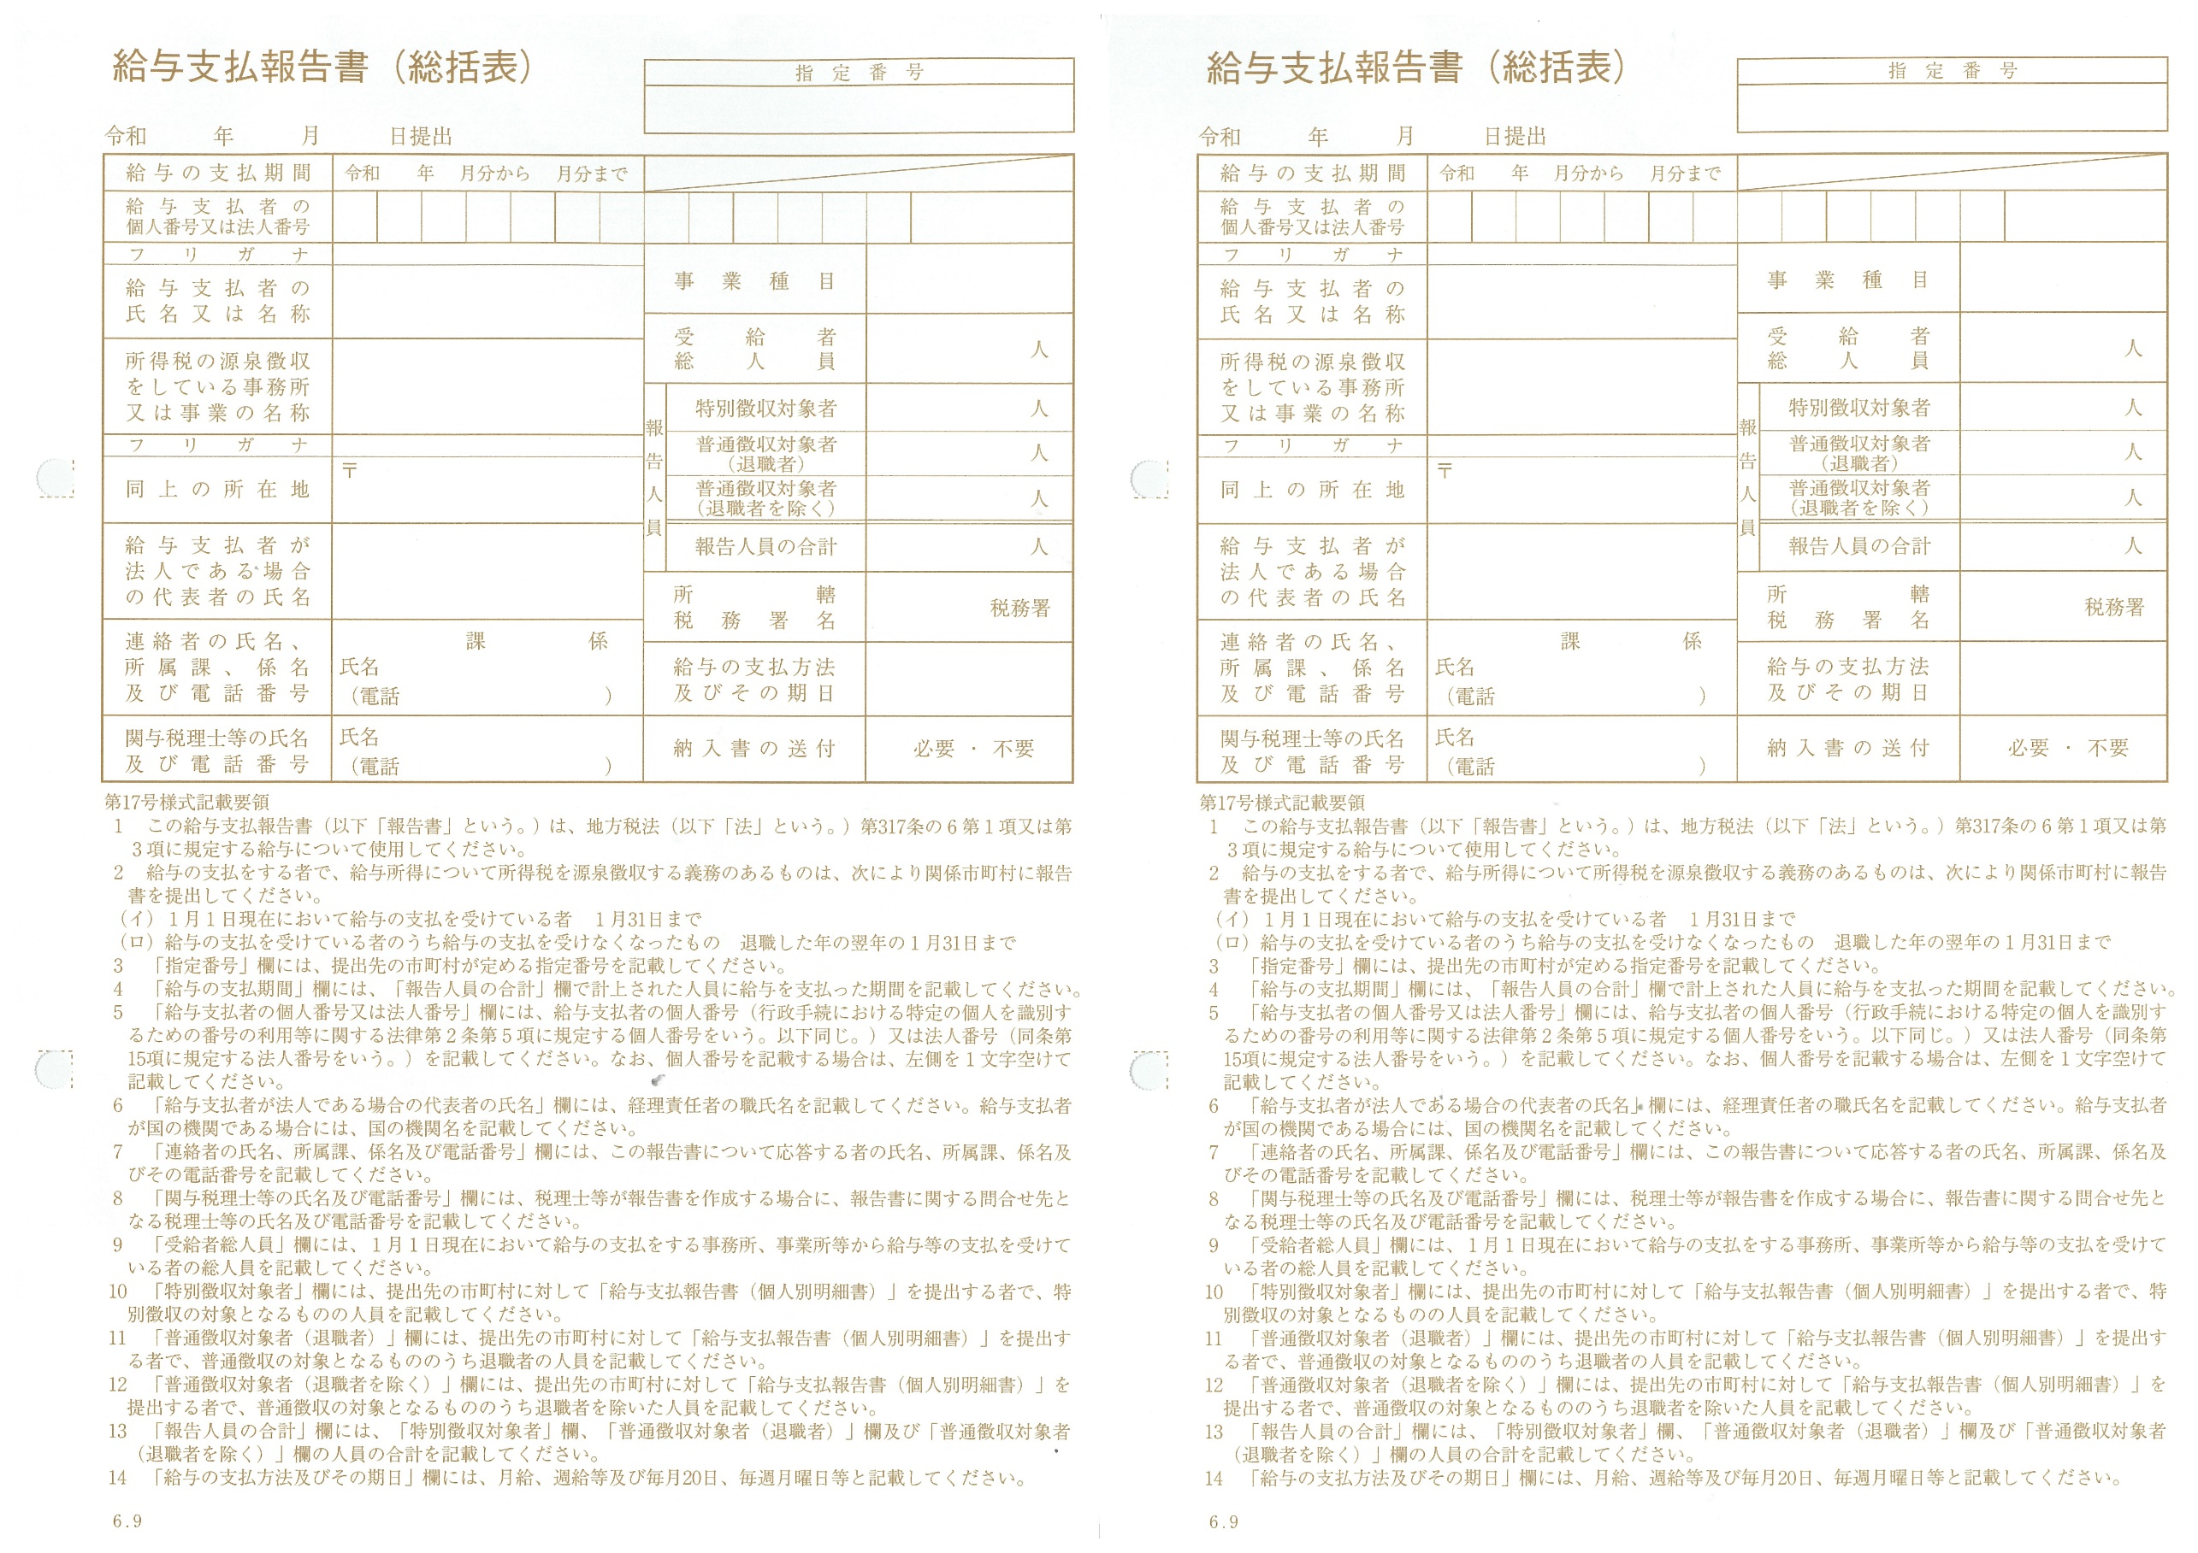
６ 1 12
７ 1 〇〇
井川商事 株式会社
018-1596
9 8 7 6 5 4 3 2 1 0 1 2 3
卸売業
50
10
15
○○
月給
15日〆25日払
2
3
井川町北川尻字海老沢樋ノ口７８－１
123456
南秋田税理士事務所
人事 給与
同封の通知書に記載しています。
「納入書（納付書）の送付」は、必ず選択して下さい。
「不要」を選択した場合は本年以降、納入書は送付いたしません。
（共通納税システム等による電子納付をしていない事業所は、普通徴収のみの場合であっても毎年「必要」に○をつけて下さい）
井川 さくら
018-874-○○○○
018-874-○○○○
【記入例】点線で切り取ってご利用下さい。

